ACTIVIDAD 01. UT 1
Colores y elementos de diseño en la web

Realice las siguientes tareas:

1. Busca los valores que codifican los siguientes colores y exprésalos en el sistema decimal y en hexadecimal: (X puntos)

a) Magenta
HEX → #ff00ff
DECIMAL →(255,0,255)

b) Purple
HEX → #800080
DECIMAL →(128,0,128)

c) White
HEX → #FFFFFF
DECIMAL →(255,255,255)

d) Black
HEX → #000000
DECIMAL →(0,0,0)

e) Gold
HEX → #FFD700
DECIMAL →(255,215,0)

f) Chili Pepper
HEX → #E32227
DECIMAL →(227,34,39)

g) Pink
HEX → #FFC0CB
DECIMAL →(255,192,203)

h) Cyan
HEX → #00FFFF
DECIMAL →(0,255,255)

2. Imagina que estás trabajando para cada uno de los siguientes clientes, y te piden que les proporciones un pequeño resumen de algunos elementos de diseño y de la gama de colores que vas a usar en sus webs. Indica qué elementos y principios de diseño aplicarías en cada web, así como la gama de colores que escogerías. No olvides apuntar qué función tendría cada una de las webs. Clientes: (X puntos)

a) Ayuntamiento de Almería

- Paleta de Colores

Para el Ayuntamiento de Almería usaremos los colores presentes en la bandera de, es decir, rojo, blanco y amarillo. Además para los menús usaremos grises porque pretendemos que el fondo de la página sea blanco.

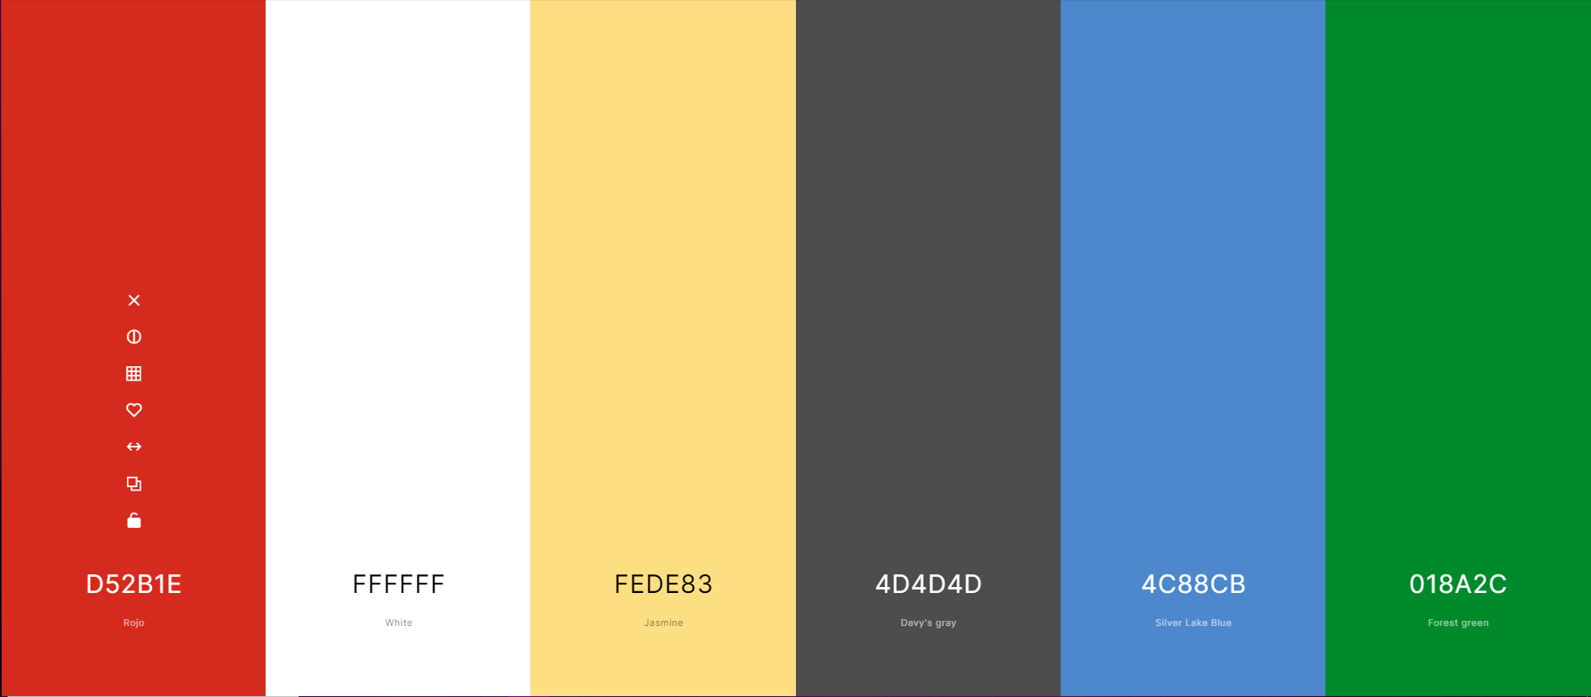

Hemos añadido a la paleta el azul claro para representar la cercanía al mar y el verde para representar la agricultura y las huertas tan fértiles que tiene.

- Tipografía

Respecto a la fuente usaremos una fuente fácilmente legible al ser nuestro público objetivo prácticamente todo el mundo por lo que importa la legibilidad.

Por esto elegiremos la opción Open Sans, ya que es fácil de leer, no tiene ninguna connotación de tema y es soportada por todos los navegadores web y sistemas operativos. Para títulos destacados podemos usar la fuente Montserrat.

- Contenido

Una página web para un ayuntamiento debe proporcionar información útil y accesible a los residentes locales, visitantes y personas interesadas en asuntos relacionados con la administración local, tales como:

- Información Institucional
- Noticias y Comunicados
- Servicios Municipales
- Trámites y Documentación
- Eventos y Actividades
- Información Turística
- Participación Ciudadana
- Recursos para Residentes
- Contacto y Sugerencias
- Enlaces Útiles

- Principios de diseño

Accesibilidad: Como multitud de gente visitará la página debemos tener en cuenta las discapacidades visuales que puedan tener nuestros visitantes, por ello hemos usado tipografía legibles y colores marcados para los menús.

Jerarquía Visual: Destacamos visualmente la información más relevante, como anuncios gubernamentales o noticias importantes, para que los usuarios puedan identificarla rápidamente

Mobile-Friendly: Hoy en día es vital tener en cuenta la adaptación de páginas a móvil, ya que acaban siendo los dispositivos más usados para acceder a internet.

b) Oficina de turismo de Cádiz

- Paleta de Colores

Para la Oficina de Turismo de Cádiz, utilizaremos una paleta de colores que refleje la belleza de la ciudad y su entorno costero. Hemos elegido el Azul Marino, Amarillo Dorado, Verde Oliva, Blanco para el fondo y un Gris Claro para los menús, usando un Naranja para destacar elementos de la página.

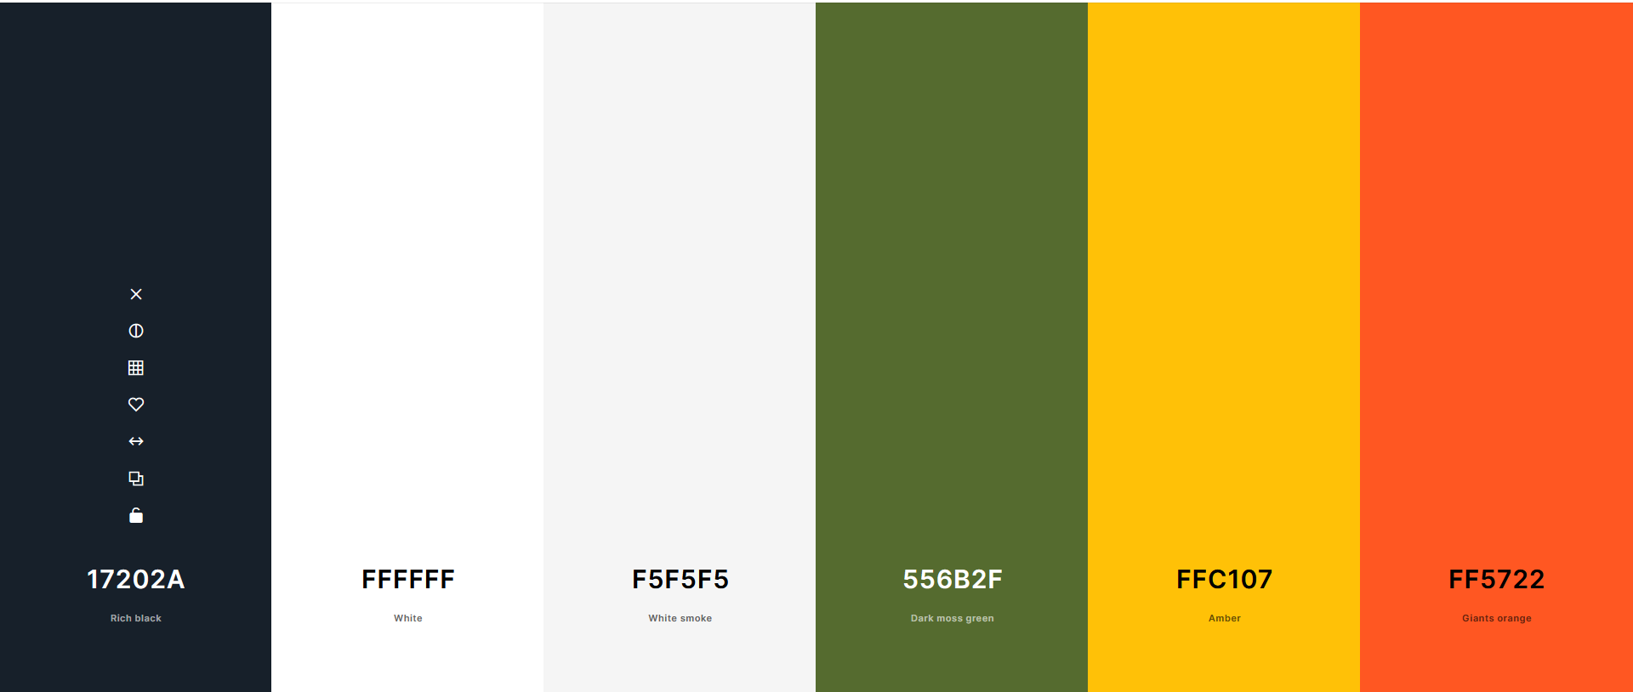

- Tipografía

Al igual que en el ejemplo anterior, optaremos por una tipografía legible y versátil, Open Sans y Montserrat para títulos o destacados.

- Contenido

La página web de la Oficina de Turismo de Cádiz debe proporcionar información útil para turistas y visitantes, incluyendo:

- Información sobre Cádiz
- Lugares de Interés
- Playas
- Eventos y Festivales
- Alojamiento
- Gastronomía
- Actividades y Excursiones
- Información Práctica (mapas, horarios, etc.)
- Contacto y Consultas

- Principios de Diseño

Consistencia Visual: Mantendremos una apariencia visual coherente en toda la página web. Esto incluye el uso consistente de colores, fuentes, estilos de botones y elementos de diseño. La consistencia ayuda a los usuarios a navegar de manera más efectiva y crea una experiencia más profesional.

Minimización de Desplazamiento: Coloca la información más importante y relevante en la parte superior de la página o en lugares fácilmente accesibles. Esto minimiza la necesidad de desplazamiento, especialmente en dispositivos móviles

c) Toys”R”Us

- Paleta de Colores

Para el Toys”R”Us pretendemos usar una paleta de colores pasteles, ya que los niños se sienten atraídos por estos y son nuestro público objetivo. Hemos elegido colores como el celeste y el rosa que han representado a niños y niñas respectivamente. Además del color rojo que siempre ha sido popular especialmente para niños así como dos colores cercanos en el naranja y amarillo. Por último las dos tonalidades de verde para acabar teniendo una paleta de colores más grande y variada.

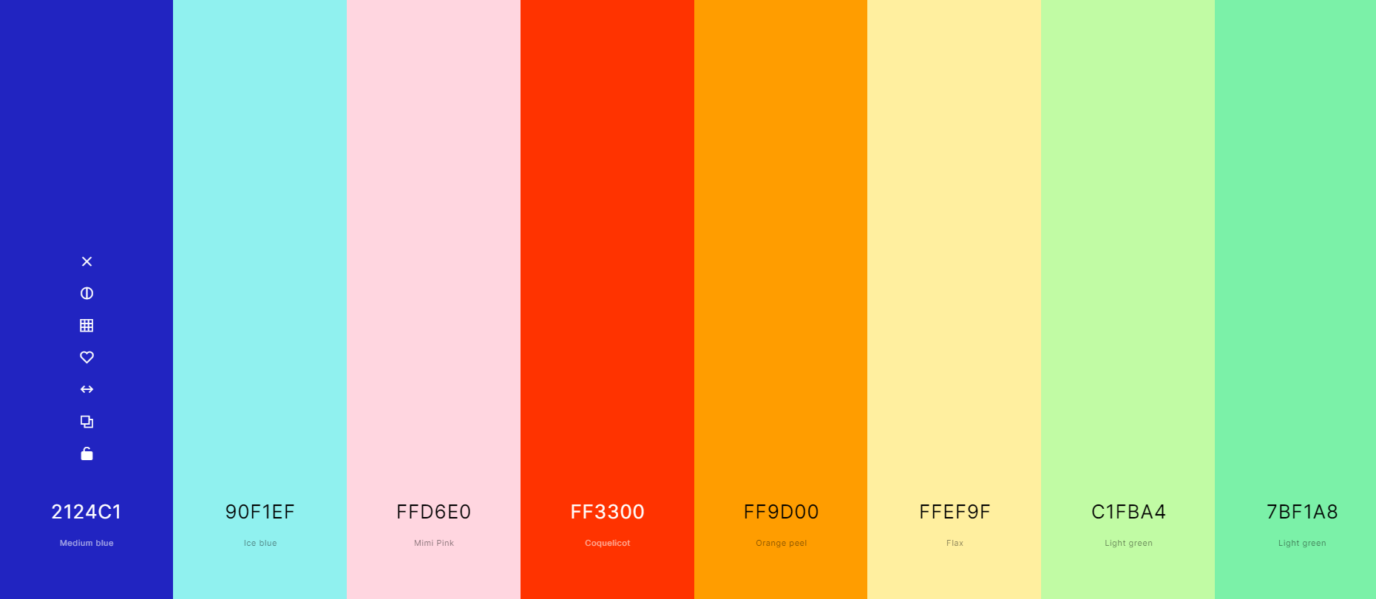

A parte de los colores pastelees usaremos iconos minimalistas y con temática infantil/adolescente. Para los menús usaremos el azul marino que hará buen contraste con la letra de color blanco que usará la fuente Nunito Sans. Además podemos usar colores específicos para categoría de productos, usando tonalidades rosadas para juguetes que tienen como objetivo un público femenino.

- Tipografía

Como fuente buscamos utilizar una fuente que sea
fácil de leer y que además que capte la atención de niños.

Por ello vamos a usar la fuente Chicle que tiene un aspecto lúdico y amigable, lo que la hace atractiva para un público joven; para los títulos, menús y categorías mientras que obtaremos por Dyslexie para las descripciones de los productos al ser una fuente fácilmente legible y clara incluso para personas que sufren de dislexia.

- Contenido

Respecto al contenido de la página puesto que el objetivo es vender o presentar productos vamos a crear una página de inicio dónde se muestren productos populares o que tengan algún tipo de oferta, presentando en el panel de navegación varias categorías para poder acceder al inventario completo de productos en venta.

- Principios de diseño

Accesibilidad: Como multitud de gente visitará la página debemos tener en cuenta las discapacidades visuales que puedan tener nuestros visitantes, por ello hemos usado tipografía legibles y colores marcados para los menús.

Diseño Lúdico y Atractivo: Dado que el público objetivo son niños y sus padres, el diseño debe ser lúdico y atractivo. Utilizaremos colores pasteles, elementos gráficos relacionados con juguetes y una estética que capture la imaginación de los niños.

Navegación Intuitiva y Amigable para Niños: La navegación debe ser sencilla y fácil de entender, incluso para los niños.

d) El Real Madrid

- Paleta de Colores

Para el Real Madrid, es natural utilizar los colores del equipo: Blanco, Azul Oscuro, Amarillo Dorado, Morado y Gris Claro para los menús.

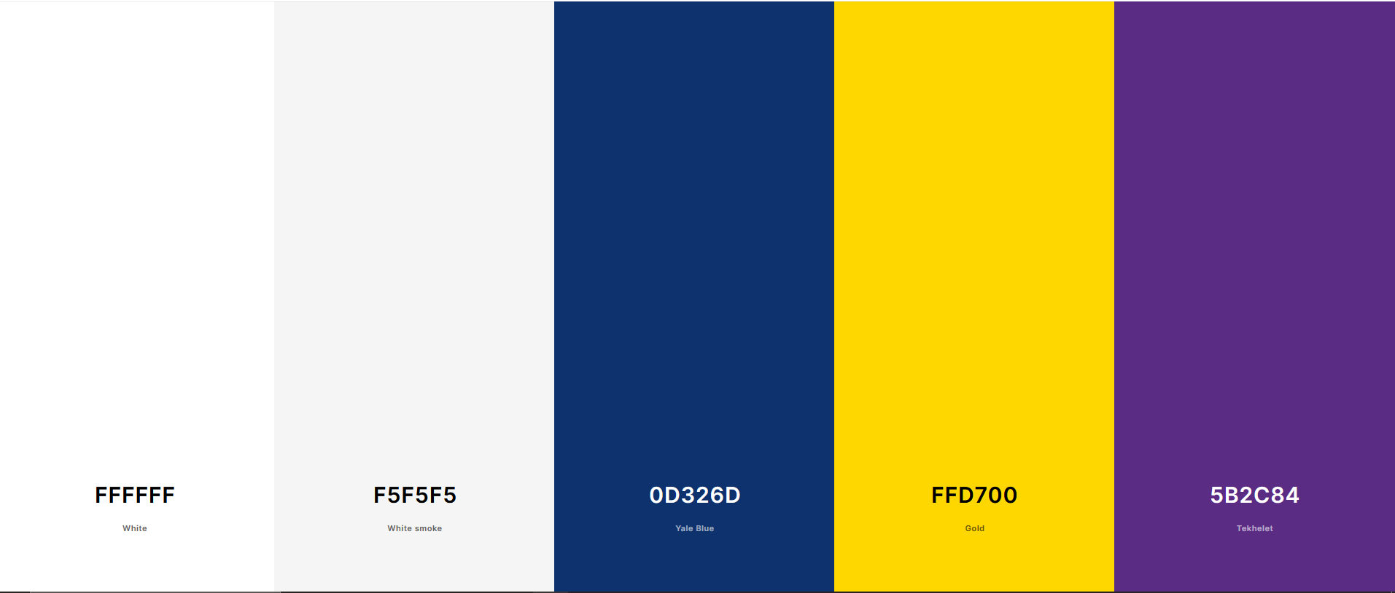

- Tipografía

Utilizaremos fuentes que reflejen la imagen del club, Helvetica Neue y Times New Roman para destacados o titulares.

- Contenido

La página web del Real Madrid mostrará información actualizada y relevante sobre el equipo. Tales como:

- Noticias y Artículos Recientes
- Calendario de Partidos y Resultados
- Información sobre la Plantilla Actual
- Estadísticas del Equipo
- Historia del Club
- Galería de Imágenes y Videos
- Tienda de Merchandising
- Contacto y Formulario de Consultas

- Principios de Diseño

Diseño Responsivo: Aseguraremos que la página web sea completamente adaptable a dispositivos móviles, ya que muchos fans del fútbol la visitarán desde sus smartphones.

Destaque Visual: Utilizaremos imágenes de alta calidad para destacar los momentos clave del equipo, los jugadores y jugadas destacadas.

Actualización Constante: Mantendremos el sitio web actualizado con noticias y resultados en tiempo real para mantener a los seguidores informados.

Interacción de Usuarios: Ofreceremos la posibilidad de comentarios en artículos y la opción de seguir el equipo en redes sociales para fomentar la participación de los aficionados.

Menús de Navegación Claros: Facilitaremos la navegación con menús claros y descriptivos que permitan a los usuarios encontrar fácilmente la información que desean.

